Filo Bryozoa

Características Gerais:
São seres coloniais na sua maioria, marinhos ( raramente de água doce), incrustantes e semelhantes a algas.
São hermafroditas, alguns com autofecundação, e reproduzem-se tanto sexuada como assexuadamente. No primeiro caso, forma-se uma larva livre que se fixa num substracto, formando o primeiro indivíduo adulto, Ancéstrua. Seguidamente, este ser reproduz-se assexuadamente dando origem a outro individuo , Zoóide, que sucessivamente se divide noutros formando uma colónia (Zooário).
Cada indivíduo está alojado numa carapaça, Zoécia, possuindo uma coroa de tentáculos ciliados designada por lofóforo que se espande ou se retrai através de um músculo. No centro deste está situada a boca .
Os Bryozoários actuais possuem esqueleto calcáreo e existem mais de 15000 espécies conhecidas.
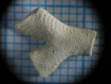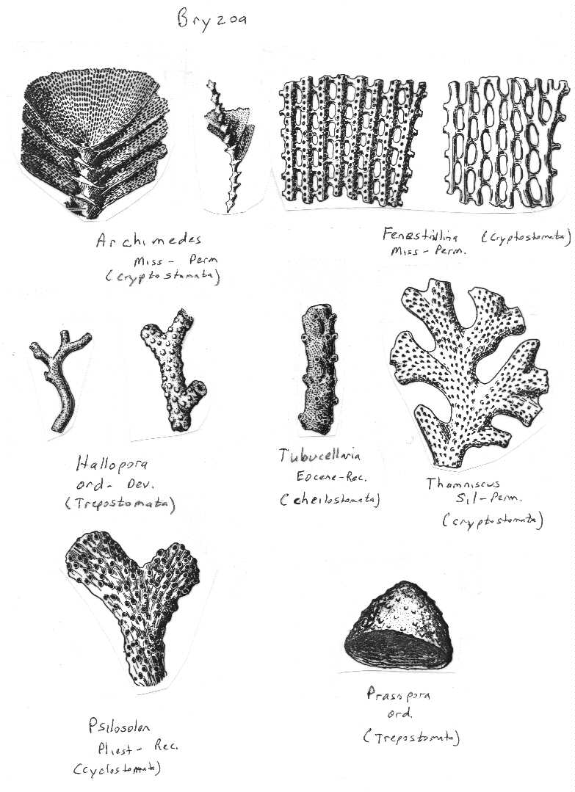
Bryozoa
24.132.71.242/~herman/bryozoa/ bryozoa3/images/
Bryozoa
http://www.mnstate.edu/leonard/G170_Assignments.html

Importância:
Participam na construção de Biohermas, podendo em alguns casos serem os organismos responsáveis pela sua formação.
São bons indicadores de salinidade e tipo de substracto , sendo por isso considerados bons fósseis paleoecológicos.

Distribuição geográfica
Surgiram no Ordovício e apresentaram uma grande expansão no Paleozoico.
Em Portugal registam-se algumas formas do Devónico, mas a maioria é do Miocénico.
A maior parte extingue-se e os que passam ao Terciário desenvolvem-se. Muitos encontram-se associados aos Cnidários.

